INDICAÇÃO Nº 406/2019

Súmula - Indico ao Poder Executivo Municipal, na pessoa do Excelentíssimo Senhor Igor Soares, Prefeito Municipal, a necessidade da colocação da tampa da caixa de serviços da operadora TIM, no Bairro Parque Mira Flores, Amador Bueno.

INDICO à Mesa, na forma regimental vigente, que seja oficiado a o Poder Executivo Municipal, na pessoa do Excelentíssimo Senhor Igor Soares, Prefeito Municipal, a necessidade da colocação da tampa da caixa de serviços da operadora TIM, no Bairro Parque Mira Flores, Amador Bueno.

Justificativa

Senhor Presidente:-
Senhores Vereadores:-
Senhoras Vereadoras:-

No local citado, precisa com urgência colocar a tampa da caixa de serviços da operadora TIM, que fica na calçada no final da Rua Dolomita, ao lado da Adega Pacheco, sendo considerado perigoso para os moradores do bairro.
Em relatos, é notável a insatisfação dos moradores quanto a referida reivindicação, sinalizando diversos fatos que os levam a este pedido.
Diante do exposto, e visando a solução viável para esta problemática, coloco a presente propositura para apreciação do plenário, e conto com o apoio dos nobres pares para aprovação.
Segue imagem referente ao assunto citado acima.

Sala das Sessões Bemvindo Moreira Nery, 28 de janeiro de 2019.

Vereador Rafael Alan de Moraes Romeiro
Professor Rafael
Presidente
PODEMOS
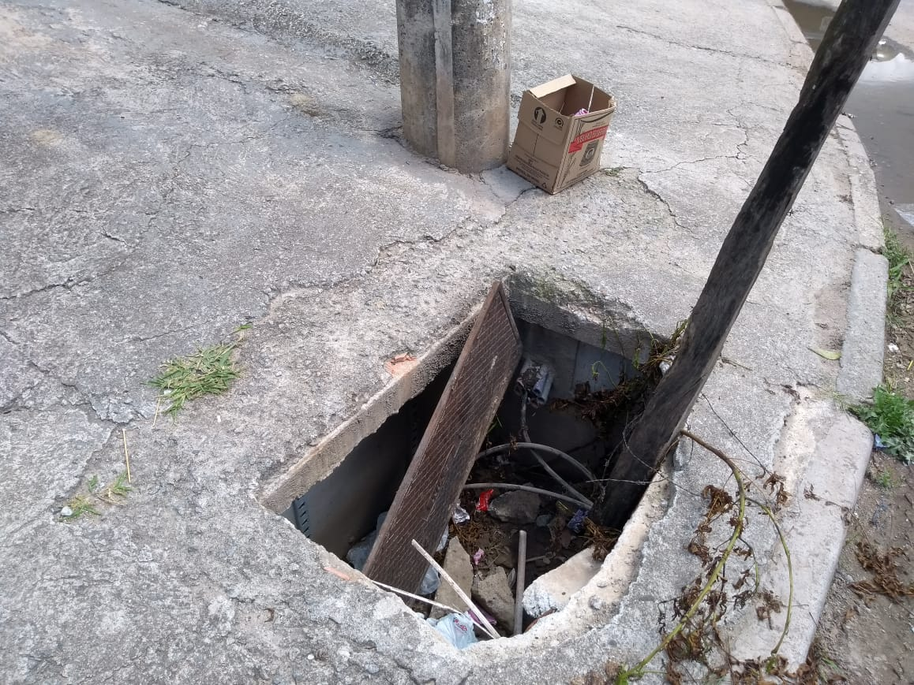

Sala das Sessões Bemvindo Moreira Nery, 28 de janeiro de 2019.

Vereador Rafael Alan de Moraes Romeiro
Professor Rafael
Presidente
PODEMOS

